**Что нужно знать родителям, занимаясь с ребенком в период дошкольного развития?**

Все знания, умения и навыки, которые приобретает ребенок в период дошкольного развития, станут надежным фундаментом на всех этапах школьного образования.

Важнейшим из этих навыков является навык логического мышления, способность «действовать в уме». Развивать логическое мышление ребёнка также важно, как давать ему новые знания. Возможно, даже важнее. Ведь если знания — это инструменты, то логика — умение ими пользоваться.

Занимаясь с ребенком, необходимо использовать игры и упражнения для разностороннего развития абстрактного мышления и логики. Таким образом, вы не только даете своему ребенку основы знаний, но и учите его самостоятельно делать выводы и открытия.

Также очень важна тренировка памяти для детей, ведь идя в первый класс, детям приходится освоить и запомнить многое. Важно помнить, что каждый ребенок развивается так, как ему удобно. Этот процесс индивидуален, но он также зависит и от подхода родителей. Если с первоклассником планомерно заниматься, то развитие его способностей (научиться читать, научиться писать буквы и цифры) происходит гораздо быстрее, чем у детей без таких возможностей.

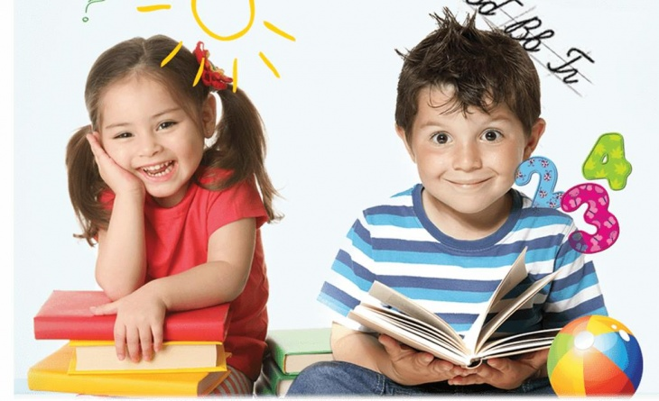



**Упражнение «Представь предмет»**

Это упражнение направлено на развитие слуховой и зрительной памяти у дошкольников, кроме того, у ребенка активизируется и словарный запас. Родитель говорит малышу слова и просит его представить объекты, которые они обозначают. После этого дитя должно рассказать о том предмете, который ему запомнился. Чтобы развить зрительную память, необходимо использовать рисунки таких объектов.

**Упражнение «Запомни и отыщи»**

Это упражнение позволит «включить» осознанное воспроизведение. Ребенку предлагают запомнить определенное количество картинок, на которых изображены те или иные объекты. После этого, картинки убирают, и ученик должен найти объекты на других сюжетных картинках.

**Упражнение «Запомни и назови»**

